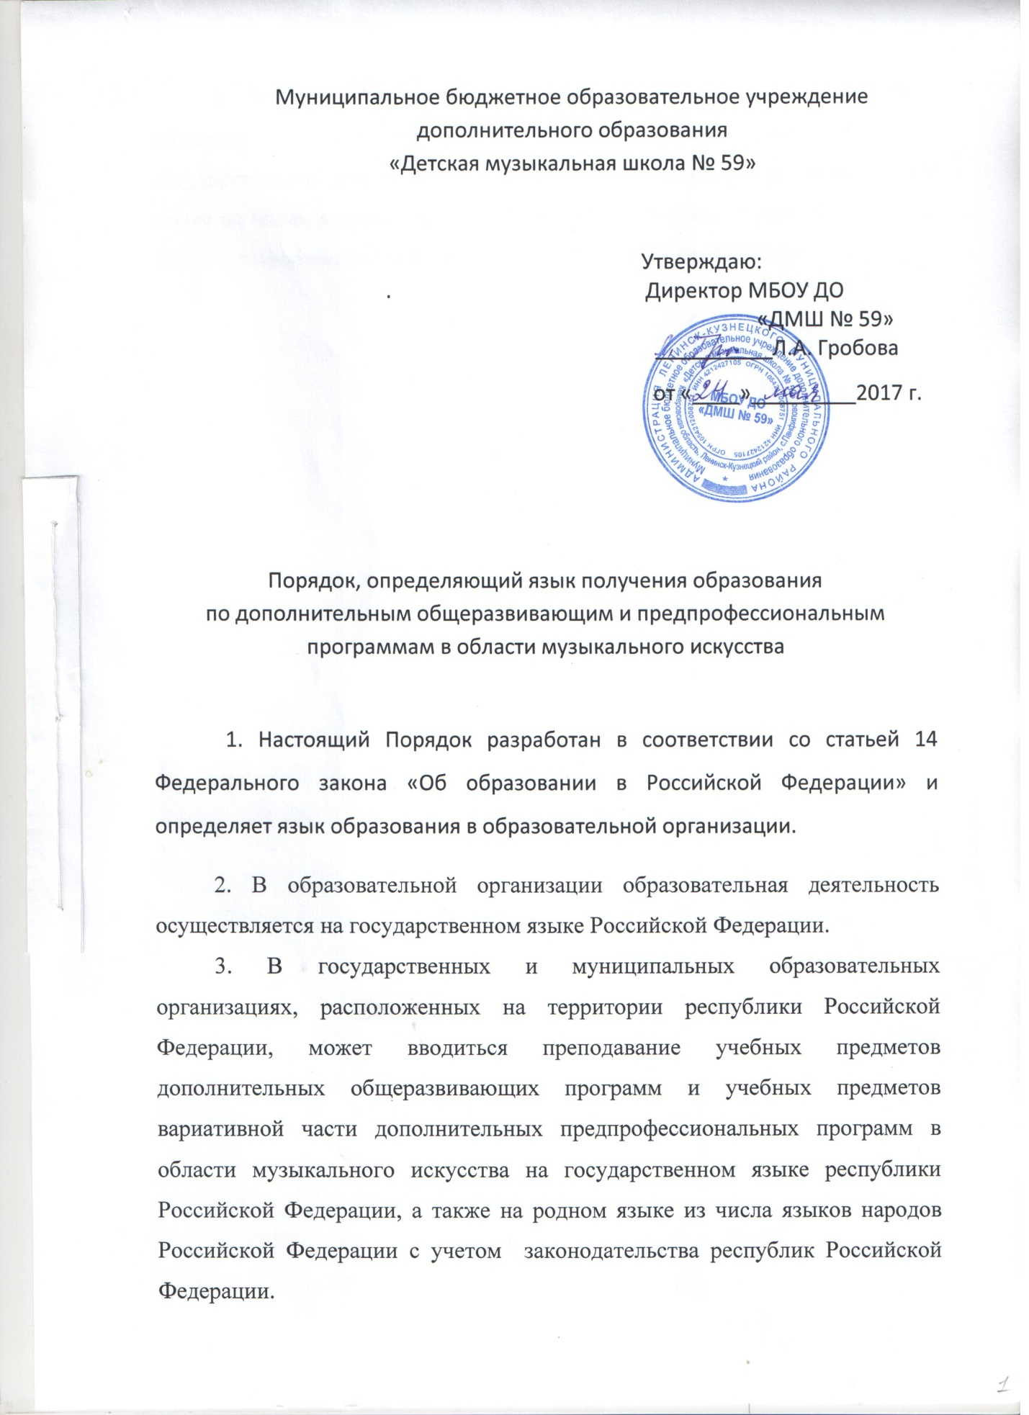

4. Информация о перечне учебных предметов и/или дополнительных общеразвивающих программах в области искусств, преподаваемых на государственном языке республики Российской Федерации и/или на родном языке из числа языков народов Российской Федерации, предоставляется на сайте и информационном стенде образовательной организации.

